UČNA PRIPRAVA

Šola: Pedagoška fakulteta Maribor
Mentorica: doc. dr. J. B.
Kandidatki študentki: J. K. in T. K.
Datum: 17. 4. 2013

OŠ: Janko Padežnik
Razred: 3. a
Ura: 11. 15 – 12. 50

Likovno področje: Kiparstvo
Likovni problem: Vrste kipov
Likovna tehnika: Oblikovanje iz papirja in kartona
Likovna tema: Obhodni kip
Likovni motiv: Domišljijsko drevo

Vzgojno izobraževalni cilji:
Operativni:
Kognitivno področje:
- Ob likovnih delih, likovnih izdelkih učencev ter ob zgledih iz narave in okolja spoznavajo likovne pojme (kiparstvo, kipar, kip – obhodni, relief, votla plastika), ki so povezani s kiparstvom.
- Spoznavajo značilnosti različnih kiparskih materialov in pripomočkov.

Afektivno področje:
- Razvijajo občutek za stabilnost kiparskega izdelka.
- Razvijajo motorične spretnosti pri delu z različnimi kiparskimi materiali (papir, karton) in pripomočki (škarje, tekoče lepilo).

Psihomotorično področje:
- Oblikujejo kiparski volumen z upogibanjem oz. zgibanjem ploskih in upogljivih materialov.

Učne oblike:
- Tandem
- Frontalna

Učne metode:
Splošne:
- Metoda razgovora
- Metoda razlage
- Metoda prikazovanja
- Metoda demonstracije
- Metoda praktičnega dela

Specifične:
- Metoda estetske komunikacije - metoda estetskega kultiviranja
- Metoda samostojnega dojemanja in usvajanja likovne tehnike, s pomočjo lastne izkušnje
- Metoda širjenja in elaboriranja likovne senzibilnosti
- Metoda direktnega učenja likovne tehnike

Značilnosti didaktične enote: Ura praktičnega dela, ura ustvarjanja.

Medpredmetne povezave:
- Slovenščina
- Spoznavanje okolja

Likovni materiali in orodja: papir, karton, časopisni papir, tekoče lepilo, lepilni trak, škarje,…

Likovno didaktična sredstva: reprodukcije (Reed sculpture - Ian Coxen, Bird in the Rose Bush - Jodi Harvey-Brown, Paper vase - Joanna Jedrzejewska), zelena tabla, lističi za na tablo,…

Viri in literatura:
Literatura:
- Ministrstvo RS za šolstvo in šport. (27. januar 2011). Ministrstvo za izobraževanje, znanost, kulturo in šport. Prevzeto 17. marec 2013 iz Likovna vzgoja, učni načrt:
http://www.mizks.gov.si/fileadmin/mizks.gov.si/pageuploads/podrocje/os/prenovljeni_UN/UN_likovna_vzgoja.pdf
- Javoršek, M. (1994). Delo kiparjev: glina, marmor, bron ali umetna masa: obvladovanje snovi. Ljubljana: Mladinska knjiga.
- Duh, M. & Vrlič T. (2003). Likovna vzgoja v prvi triadi devetletne osnovne šole. Ljubljana: Rokus

Viri:
- Reprodukcija Judi Harvey-Brown: http://www.jodiharvey-brown.com/book-sculptures.html
- Reprodukcija Ian Coxen: http://www.behance.net/gallery/Reed-and-Tissue-Paper-Sculpture/4234161
- Reprodukcija Joanna Jedrzejewska: http://www.flickriver.com/groups/new-newspaper/pool/interesting/

(Viri so bili prevzeti dne 19. 3. 2013)
ARTIKULACIJA UČNE URE

Snovni del | Metodični del
- UVODNA MOTIVACIJA (psihomotorična učna strategija)  - S seboj prineseva tri vrečke, v katerih imava navaden bel papir, kos kartona in škarje. Učencem pripraviva igro »Ugani kaj je v vrečki«.  - Trije učenci eden za drugim pridejo pred tablo, se usedejo na stol, ter dajo roke v vrečko in potipajo predmet, ki se skriva znotraj vrečke. S pomočjo besed na tabli, ugibajo kaj bi lahko bilo v vrečki.  (na tabli so pritrjeni pari gladko-hrapavo, mehko-trdo, ostro-topo)  - POGOVOR O LIKOVNI NALOGI  - Če učenec ne ve, kaj bi lahko bilo v vrečki, mu s pomočjo njegovega opisa, pomagajo tudi drugi učenci v razredu. Midve mu pomagava z vprašanjem Kaj bi lahko s tem materialom naredil?  - Po tem, ko učenci ugotovijo kaj je bilo v vrečkah, nadaljujeva pogovor v smeri:  - Kaj bi lahko s temi materiali in pripomočki, ki smo jih sedaj videli, naredili?  - Bi lahko iz tega naredili kip?  - Kako bi pa to naredili?  - Učence povabiva naprej k mizi, kjer bo potekala demonstracija. Učenci se bodo okoli mizic postavili v polkrog. Na mizi so pripravljeni vsi materiali in pripomočki, ki jih bodo učenci potrebovali pri izdelavi lastnega izdelka. Učencem postaviva vprašanja:  - Kaj vse vidite na mizi?  - Bi lahko na te materiale kaj narisali?  - Kaj pa še?  - Kaj bi lahko naredili s tem listom papirja?  - Na kakšne načine bi lahko ta list papirja postavili v prostor?  - Kako bi združili dva lista papirja?  - Katere oblike vse lahko iz papirja sestavimo? Kako?  - Kaj bi naredili, če bi želeli, da ta kos papirja ne bi bil tako gladek?  - Po demonstraciji učence prosiva, da se posedejo nazaj na svoja mesta.  - Pogovor nadaljujeva tako, da naštejemo materiale in pripomočke, ki smo jih uporabljali:  - Katere pripomočke smo sedaj uporabljali pri izdelavi kipa?  - In katere materiale smo uporabili?  - Sledi pogovor o kiparstvu.  - Kaj smo torej sedaj naredili?  Kip je tridimenzionalni človeški izdelek, ki je označen kot umetniško delo.  - Bi znal kdo povedati, kako se imenuje likovno področje, ki se ukvarja z izdelavo kipov?  - Pa kdo ve, kaj je to kiparstvo?  Kiparstvo je vrsta umetnosti, kjer kiparji izdelujejo kipe.  - Ali zna kdo povedati, kako se imenuje oseba, ki izdeluje kipe?  Kipar je umetnik, ki dela kipe.  - Učencem za pogovorom o materialih in pripomočkih ter za demonstracijo, poveva:  - Poglejmo si nekaj del kiparjev, ki so uporabili podobne materiale, kot smo jih pravkar uporabili mi.  - Učencem pokaževa reprodukcije, ob katerih razvijava nove pojme, povezane z vrstami kipov, ter besedne zveze nizava na tablo (pokaževa vse 3 reprodukcije in s pomočjo teh vprašanj na njih iščemo podobnosti in razlike tako, da usvojimo pojme obhodni kip, relief in votla plastika):  - REPRODUKCIJA – RELIEF: Bird in the Rose Bush, Jodi Harvey-Brown  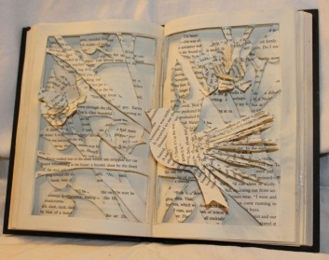  - Kaj opazite na tej fotografiji?  - Je morda kdo že kdaj prej videl kakšno podobno skulpturo?  - Iz kakšnega materiala bi lahko to bilo?  - Lahko kip vidimo iz vseh smeri?  - Ker ga ne moremo pogledati iz vseh smeri in se ne moremo sprehoditi okoli njega, mu pravimo relief. Delo je torej obdelano samo spredaj, hrbtna stran pa je ravna.  - REPRODUKCIJA – OBHODNI KIP: Reed sculpture, Ian Coxen  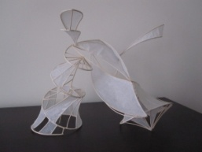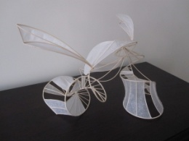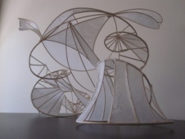  - Kaj vidite na tej fotografiji?  - Ali ste že videli kdaj ta kip?  - Morda kdo ve iz kakšnega materiala je narejen?  - Se da okoli njega sprehoditi?  - Ugotovili smo, da se da okoli tega kipa sprehoditi, zato mu rečemo obhodni kip. Je 3-dimenzionalen izdelek, ki je obdelan iz vseh strani.  - Nato še primerjamo prvo in drugo reprodukcijo, da utrdimo razliko obhodni in reliefni kip):  - V čem sta si ta dva izdelka podobna? V čem pa se razlikujeta?  - Kaj je torej značilno za obhodni kip in kaj za relief?  - REPRODUKCIJA – VOTLA PLASTIKA: Paper vase, Joanna Jedrzejewska  - 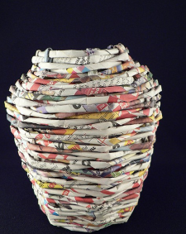  - Kakšen se vam zdi ta kip?  - Vam je zanimiv?  - Kaj mislite, da predstavlja?  - Iz katerih materialov bi lahko bil?  - Opazite kakšne posebne oblike?  - Vsak kip, ki ima votlo notranjost in je na nek način uporaben, imenujemo votla plastika.  - Za ogledom reprodukcij obodnega kipa, reliefa in votle plastike, učencem postaviva vprašanje:  - Umetniki lahko oblikujejo različne motive - predmete, živali, ljudi. Kakšen motiv, pa bi lahko mi oblikovali iz materialov, ki jih imamo tukaj in smo jih poprej pogledali?  - Prosiva jih, naj zaprejo oči in jim rečeva: potujte v čudežno deželo, v leto 3013, kjer je mesto prihodnosti. Predstavljajte si, da so drevesa kovinska, njihove veje so trde. Sadeži so različnih oblik.  - Nato dva/tri učence povprašava:  - Kakšno bi bilo tvoje mesto?  - Kakšne oblike bi bila tvoja drevesa?  - Koliko prostora bi zavzemala?  - NAPOVED SMOTRA/CILJA  - Danes boste iz papirja in kartona oblikovali domišljijsko drevo. Delali boste v parih, pri tem pa boste upoštevali oblike, tehnično izvedbo, pazili boste tudi na stojnost izdelka ter na izvirnost.  - NAPOTKI ZA DELO IN KONKRETIZACIJA LIKOVNE NALOGE  - Na tablo pritrdiva merila za vrednotenje:  - Stojnost  - Oblike  - Tehnična izvedba  - Izvirnost  - Učencem podava navodila za delo:  Domišljijsko drevo boste delali v dvojicah, v katere ste že razporejeni. Najprej je potrebno zaščititi mize s časopisnim papirjem. Nato bosta reditelja razdelila škarje, lepila ter papir. Po tem, kar pričnite z delom. Najprej torej poskrbite da bo vaš izdelek stabilen, nato ga nadgrajujte.  - PRAKTIČNO DELO UČENCEV  - Učenci izdelujejo domišljijsko drevo. Če je katera dvojica prej gotova, dobi za sestavljat sestavljanko ene izmed reprodukcij, ki smo si jih v začetku ure ogledali in ob kateri lahko ponovijo svoje predhodno pridobljeno znanje.  - LIKOVNO VREDNOTENJE  - Učence prosiva, da svoje izdelke prinesejo naprej in jih postavijo na mizo.  - Pred tablo si prinesejo stole in se posedejo v polkrog, tako da vsi dobro vidijo vse izdelke.  - Preko meril za vrednotenje, se pogovorimo o izdelkih:  - Stojnost (Ali vsi vaši izdelki trdno stojijo na podlagi ali kateri ne more stati brez, da bi ga držali? So vsi izdelki stabilni?)  - Oblike (Kakšne oblike vse ste uporabili? Kako so si drevesa podobna oz. kako se razlikujejo?)  - Tehnična izvedba (So vsi deli dreves dobro pritrjeni? Bi lahko katerega bolje zalepili?)  - Izvirnost (Kateri izdelek se vam zdi drugačen od drugih? Zakaj?)  - Bi želel kateri izmed parov opisati njun izdelek? | FRONTALNA OBLIKA  Metoda razgovora  FRONTALNA OBLIKA  Metoda razgovora  Metoda demonstracije  FRONTALNA OBLIKA  Metoda demonstracije  Metoda razlage  Metoda estetske komunikacije – metoda estetskega kultiviranja  Metoda samostojnega dojemanja in usvajanja likovne tehnike, s pomočjo lastne izkušnje  Metoda širjenja in elaboriranja likovne senzibilnosti  Metoda direktnega učenja likovne tehnike  FRONTALNA OBLIKA  Metoda razgovora  FRONTALNA OBLIKA  Metoda prikazovanja  FRONTALNA OBLIKA  Metoda razgovora  FRONTALNA OBLIKA  Metoda razlage  TANDEM  Metoda praktičnega dela  FRONTALNA OBLIKA  Metoda razgovora

TABELSKA SLIKA (od leve proti desni)

- Pari za pomoč učencem
- Ostro/topo
- Gladko/hrapavo
- Mehko/trdo

- Materiali in pripomočki

Materiali
- Bel papir
- Trši papir

Pripomočki
- Škarje
- Lepilo
- Lepilni trak

- Oblikovanje naslova
- Kip
- Kiparstvo
- Kipar

- Kipi

Obhodni kip
Relief
Votla plastika
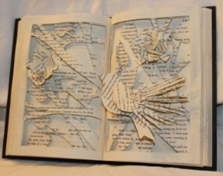
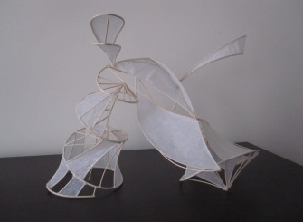

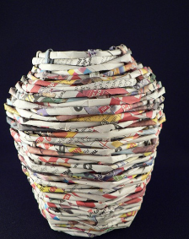

- Merila za vrednotenje
- Stojnost
- Oblike
- Tehnična izvedba
- Izvirnost

Približen izgled tabelske slike:


